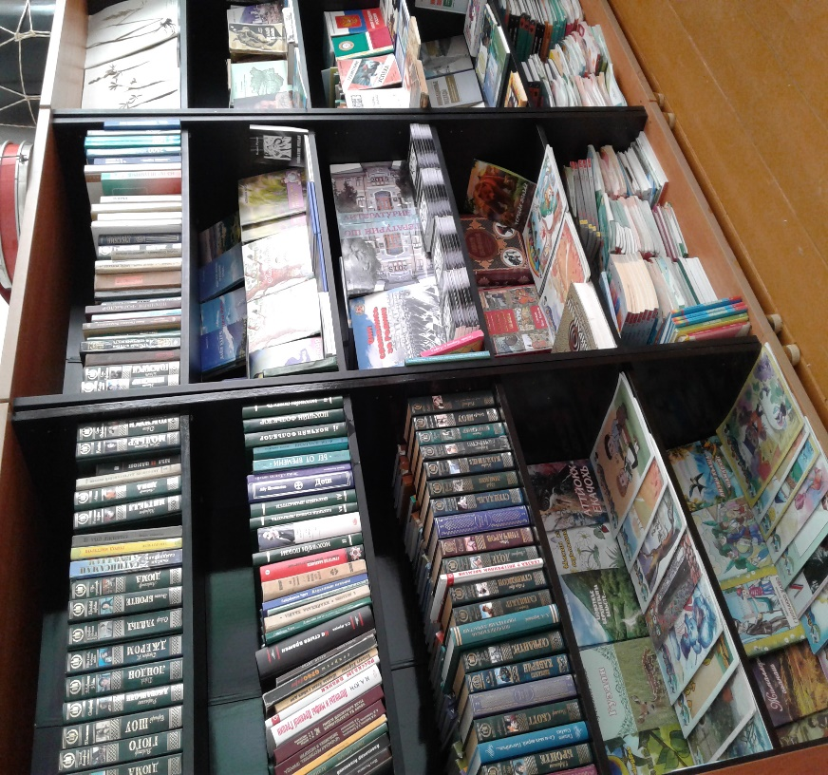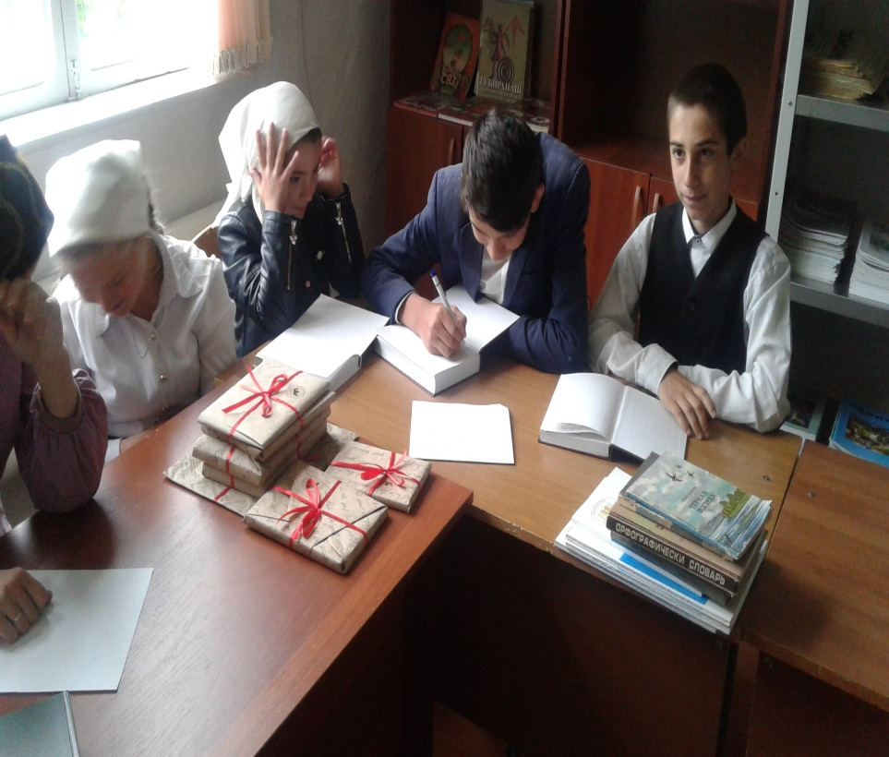**Школьная библиотека**

Библиотека в школе – это информационный, образовательный и культурно-досуговый элемент образовательной среды. Отличительная особенность школьной библиотеки – функционирование ее как социальной системы в рамках образовательной системы. В связи с этим она выполняет 80 % потребностей образовательного учреждения.

Наша школа ставит задачу – создать условия для раскрытия творческого и интеллектуального потенциала ребенка. Библиотека, являясь элементом образовательной среды, способна активизировать этот потенциал.

В соответствии с Федеральным Законом «О библиотечном деле» главными задачами школьной библиотеки как информационного центра являются:

-  оказание помощи обучающимся и учителям в учебно-воспитательном процессе;

- предоставление информации, необходимой для успешного существования в современном информационном обществе, где знания играют важнейшую роль;

- формирование у обучающихся потребности в постоянном самообразовании, развитие воображения, воспитание гражданской ответственности, культуры чтения и любви к книге;

- качественное комплектование библиотечного фонда учебной, художественной и методической литературой;

- повышение качества библиотечных услуг на основе внедрения новых информационных технологий и компьютеризации библиотечно-информационных процессов;

- формирование комфортной библиотечной среды.

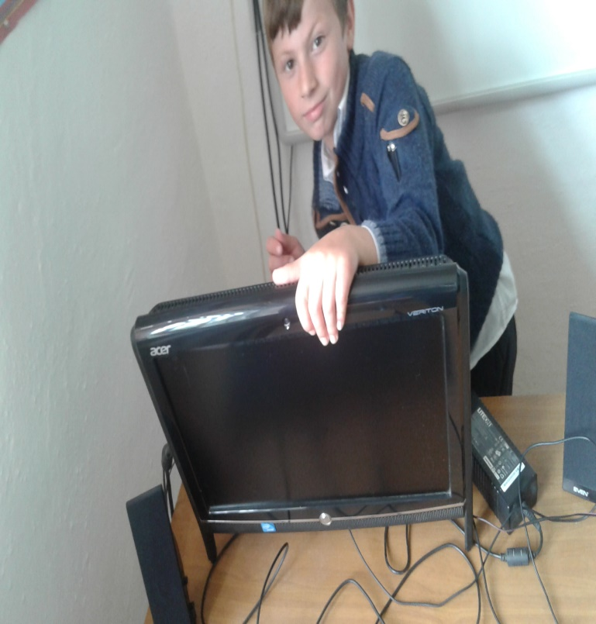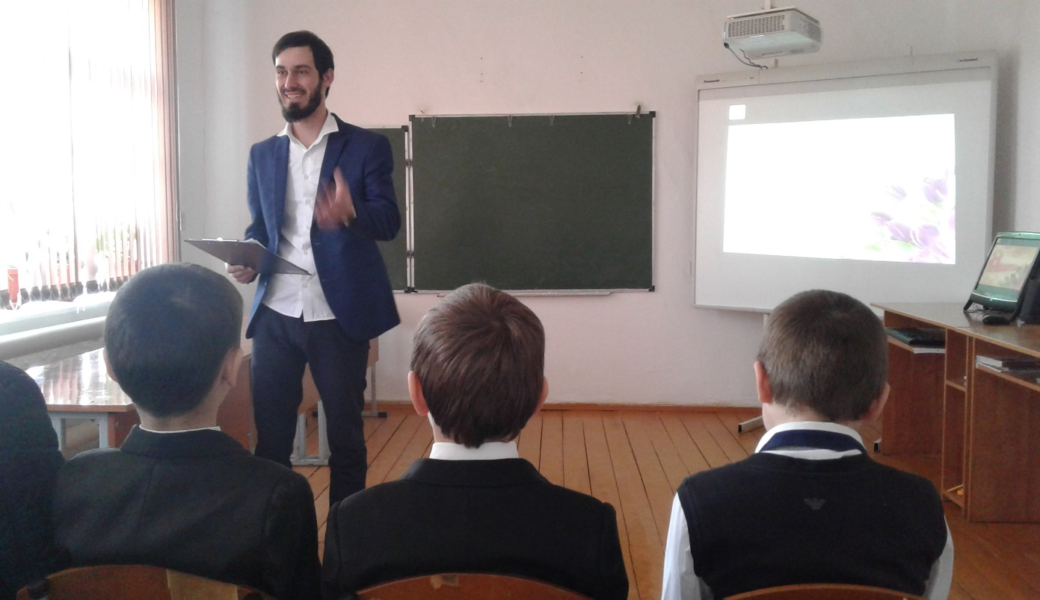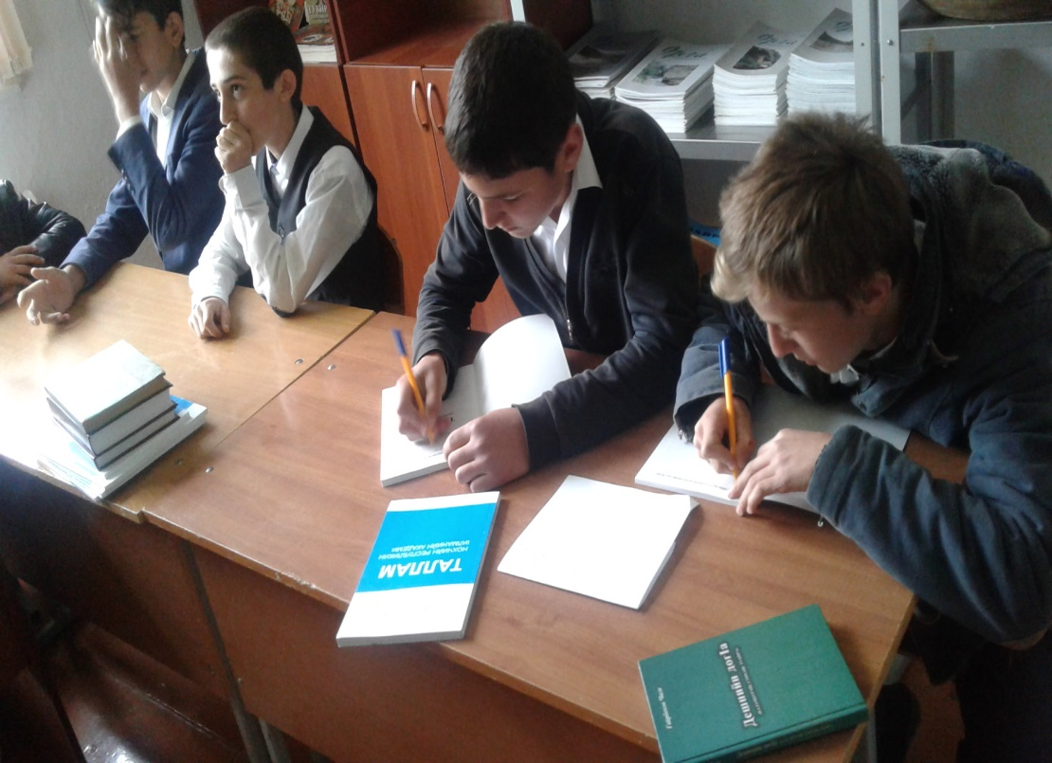

В работе нашей библиотеки можно выделить ряд факторов, способствующих формированию активной читательской деятельности, готовности ребенка творить и реализовывать свой творческий потенциал:

- временной фактор – библиотекарь и ребенок находятся рядом в течение девяти лет, что позволяет наблюдать за развитием ребенка;

- личностный фактор – фактор сопричастности, сопереживания, решение проблем общения, одиночества и др.;

- фактор сотрудничества – библиотекарь работает вместе с другими учителями, что позволяет видеть в ребенке не только ученика, но и читателя;

- фактор читательского опыта библиотекаря и его влияния на читателя.